Федеральное агентство по образованию

ВОЛОГОДСКИЙ ГОСУДАРСТВЕННЫЙ ТЕХНИЧЕСКИЙ УНИВЕРСИТЕТ
Кафедра автоматики и вычислительной техники

ТЕОРИЯ АВТОМАТИЧЕСКОГО УПРАВЛЕНИЯ

РАБОЧАЯ ПРОГРАММА, МЕТОДИЧЕСКИЕ УКАЗАНИЯ
ДЛЯ САМОСТОЯТЕЛЬНОЙ РАБОТЫ И КОНТРОЛЬНЫЕ ЗАДАНИЯ

Факультеты ЭЛЕКТРОЭНЕРГЕТИЧЕСКИЙ, ЗДО

Специальность 220201 − УПРАВЛЕНИЕ И ИНФОРМАТИКА В
ТЕХНИЧЕСКИХ СИСТЕМАХ
Направление бакалавриата 220200 − АВТОМАТИЗАЦИЯ И УПРАВЛЕНИЕ

Вологда
2008

УДК 681.5

Теория автоматического управления: рабочая программа, методические указания для самостоятельной работы и контрольные задания. - Вологда: ВоГТУ, 2008. - 20 с.

Приводится рабочая программа дисциплины с указанием тематики основных разделов, методические указания со ссылками на источники информации, контрольные задания и список литературы.

Предназначена для студентов дневной и заочной форм обучения обучающихся по направлению: 220200 – автоматизация и управление и специальности 220201 – управление и информатика в технических системах и по направлению бакалавриата: 220200 – автоматизация и управление.

Утверждено редакционно-издательским советом ВоГТУ

Составитель: В.Н. Тюкин, канд. техн. наук, доцент

Рецензент: Е.В. Несговоров, канд. техн. наук, доцент
кафедры УиВС ВоГТУ

За основу программы приняты требования Государственного образовательного стандарта высшего профессионального образования к минимуму содержания и уровню подготовки инженеров по специальности 210100 - управление и информатика в технических системах, введенного с 10.03.2000 г.

Требования к знаниям и умениям по дисциплине

После изучения дисциплины:
1. Студент должен иметь представление:
- о значении теории управления и направлении ее развития;
- о роли, целях и задачах управления;
- о тенденции развития автоматических систем.
2. Студент должен знать:
- принципы и законы управления;
- классификацию систем управления;
- модели и характеристики систем автоматического управления;
- показатели качества работы автоматических систем;
- методы анализа и синтеза автоматических систем.
3. Студент должен уметь:
- получать модели и характеристики автоматических систем;
- анализировать работу систем управления;
- синтезировать системы автоматического управления с заданными
показателями качества.

Требования к минимуму содержания дисциплины

Содержание задач управления; классификация систем управления; модели и характеристики систем автоматического управления; анализ систем автоматического управления; устойчивость, управляемость, наблюдаемость, инвариантность, чувствительность; показатели качества: корневые, частотные, интегральные; синтез линейных систем управления; модальное управление, модели дискретных сигналов и систем, основы теории нелинейных систем, нелинейные модели, методы фазового пространства и гармонической линеаризации, стохастические системы.

Т а б л и ц а 1

Распределение часов учебного плана по формам обучения и видам занятий
Виды занятий | Очное обучение |  |  | Заочное обучение
 | сем. 5 | сем. 6 | всего час | сем. 7 | сем. 8 | всего час.
Лекции | 51 | 51 | 102 |  | 20 | 20
Практические занятия | 17 | 34 | 51 |  | 32 | 32
Лаб. работы | 17 | 17 | 34 |  | 16 | 16
Самост. работа | 65 | 108 | 173 |  | 292 | 292
Всего | 150 | 210 | 360 |  | 360 | 360
Итоговый контроль | з, э. | з, э, к. |  |  | з, э,  3 к.р.,  к.п

Т а б л и ц а 2

Распределение часов самостоятельной работы студента по видам работ

Виды работ | Очное обучение |  |  |  | Заочное обучение
 | норма вре-мени | сем. 5 | сем.6 | всего часов | норма вре-мени | сем.7 | сем. 8 | всего час.
Подготовка к лекциям | 0,4 | 20 | 20 | 40 | 1,2 |  | 24 | 24
Подготовка к практ. занятиям  Подготовка  к лаб. раб  Изуч.доп.лит | 0,35  0,25 | 6  4  35 | 12  4  42 | 18  8  77 | 0,7  0,25 |  | 23  4  211 | 23  4  211
Выполнение курсового пр-та | 30-40 |  | 30 | 30 | 30-40 |  | 30 | 30
Всего |  | 65 | 108 | 173 |  |  | 292 | 292

ЛЕКЦИОННЫЙ КУРС

ВВЕДЕНИЕ

В.1. Значение, состав и структура курса.
В.2. Основные понятия и определения.
В.3. Классы автоматических устройств.
В.4. Этапы развития автоматики.

Литература основная: [1 раздел I, 4 раздел 1].

- ОБЩИЕ ВОПРОСЫ ТЕОРИИ СИСТЕМ УПРАВЛЕНИЯ

- Принципы управления и принципы построения систем управления.
- Классификация систем управления.
- Структура и основные элементы систем управления.

Литература основная: [1 раздел I, 4 раздел 1].

2. ТЕОРИЯ ЛИНЕЙНЫХ НЕПРЕРЫВНЫХ СИСТЕМ УПРАВЛЕНИЯ

- Математический аппарат описания линейных элементов и систем управления.
- Характеристики линейных элементов и систем.
- Типовые динамические звенья и их характеристики.
- Структурная схема системы. Способы соединения звеньев.
- Математическое описание систем управления. Передаточные функции. Метод пространства состояний. Наблюдаемость и управляемость систем.
- Устойчивость систем. Критерии устойчивости.
- Качество систем управления. Критерии качества: временные, точностные, интегральные, частотные, корневые.
- Повышение точности работы систем управления. Астатические системы. Инвариантность.
- Улучшение качества управления. Корректирующие устройства.
- Чувствительность автоматических систем.
- Случайные процессы в линейных системах управления.
- Многомерные системы.
- Моделирование систем управления.
- Синтез систем управления. Модальное управление.

Литература основная: [1 раздел II, 2 разделы 1-8, 4 разделы 2-10].

3. ТЕОРИЯ ДИСКРЕТНЫХ СИСТЕМ УПРАВЛЕНИЯ

- Структура дискретной системы. Виды импульсной модуляции. Теорема Котельникова-Шеннона.
- Математический аппарат исследования дискретных систем. Разностные уравнения. Z - преобразование.
- Передаточная функция дискретной разомкнутой системы.
- Структурная схема и передаточные функции замкнутой дискретной системы.
- Оценка точности работы дискретных систем.
- Частотные характеристики дискретных систем.
- Устойчивость дискретных систем.
- Расчет переходных процессов в дискретных системах.
- Корректирующие устройства.
- Случайные процессы в дискретных системах.
- Описание дискретных систем в пространстве состояний.

Литература основная: [1 раздел III, 2 разделы 9-10, 5 раздел 1].

- ОСНОВНЫЕ ВОПРОСЫ ТЕОРИИ НЕЛИНЕЙНЫХ СИСТЕМ

- Классификация нелинейных звеньев и нелинейных систем.
- Структурная схема нелинейной системы. Особенности нелинейных систем.
- Основные задачи исследования нелинейных систем. Методы исследования.
- Метод А.М. Ляпунова.
- Метод фазового пространства.
- Метод точечных преобразований.
- Частотный метод В.М. Попова.
- Метод гармонической линеаризации.
- Коррекция нелинейных систем. Скользящие режимы в релейных системах. Вибрационное сглаживание.
- Метод статистической линеаризации нелинейностей.

Литература основная: [1 раздел IV, 3, 5 раздел 2].
5. ОПТИМАЛЬНЫЕ И АДАПТИВНЫЕ СИСТЕМЫ

- Основные сведения.
- Принципы построения оптимальных систем.
- Адаптивные системы.
- Экстремальные системы.
- Виды адаптивных систем.

Литература основная: [1 раздел V, 4 раздел 1].

ЛАБОРАТОРНЫЙ ПРАКТИКУМ
Тематика лабораторных работ определяется методическими указаниями к выполнению лабораторных работ.

Литература методическая: [4].

ПРАКТИЧЕСКИЕ ЗАНЯТИЯ

Тематика практических занятий определяется методическими указаниями к практическим занятиям. На практических занятиях выполняются задания контрольных работ.

Литература методическая: [2, 3, 5].

КУРСОВОЙ ПРОЕКТ

Тематика курсового проектирования определяется методическими указаниями по курсовому проектированию.

Литература методическая: [1].
Литература основная: [1 глава 12, 2 раздел 6, 4 раздел 8.4]
Литература дополнительная: [3, 4, 12, 13].

КОНТРОЛЬНЫЕ ЗАДАНИЯ

При заочной форме обучения выполняются три контрольные работы. Для выполнения контрольных работ студент выбирает вариант типовых заданий в соответствии с последней цифрой своего шифра.
Контрольные работы оформляются в виде пояснительной записки. К выполнению контрольных работ следует приступать после изучения соответствующих разделов курса. Примеры решения задач имеются в основной и дополнительной литературе.

Контрольная работа № 1

Включает 10 следующих заданий по теории линейных непрерывных систем.
Задание 1.1. В окрестностях рабочей точки, определяемой установившимися значениями [х₀, у₀, х₀^{(m)},у₀^{(n)}], найти передаточную функцию линеаризированного звена системы управления, описываемого дифференциальным уравнением (х(t) - входное воздействие, у(t) - выходная величина, а_{i} - постоянные коэффициенты):

1) 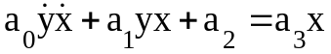;
2) 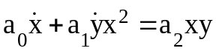;
3) 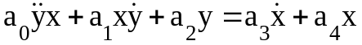;
4) 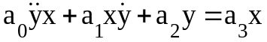;
5) 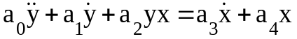;
6) 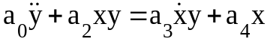;
7) 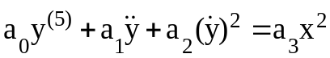;
8) 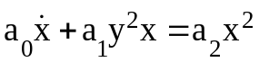;
9) 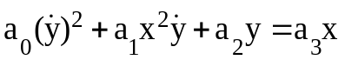;
10) 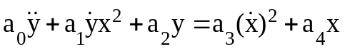.

Литература основная: [4] стр. 22÷30
Задание 1.2. Структурная схема системы управления приведена на рис.1. Определить передаточную функцию Ф_{i}(s) замкнутой системы относительно выходной величины Y_{i}, где i = 1, 2, 3, ... , 10 - варианты задания.

Литература основная: [4] стр. 49÷54

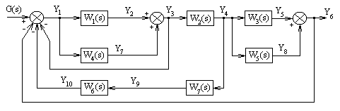
Рис.1. Структурная схема системы управления (к заданию 1.2)

Задание 1.3. Для электрических схем корректирующих цепей, приведенных на рис.2, определить передаточные функции относительно входных u₁(t) и выходных u₂(t) сигналов.

Литература дополнительная: [12] стр. 194÷196, 206÷209
Задание 1.4. Построить асимптотические логарифмические амплитудные частотные характеристики динамических звеньев, имеющих передаточные функции W(s) вида:

1) 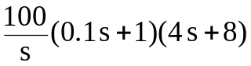; 2) 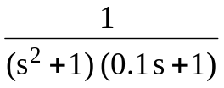;
3) 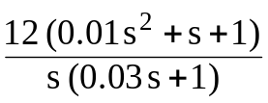; 4) 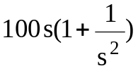;
5) 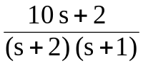; 6) 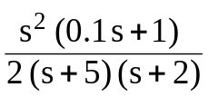;
7) 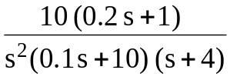; 8) 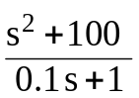;
9) 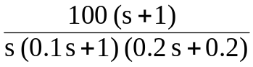; 10) 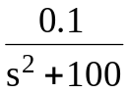.

Литература основная: [4] стр. 54÷58

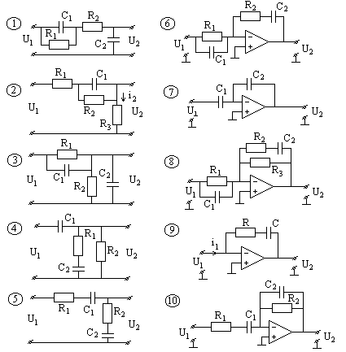

Рис.2. Электрические схемы корректирующих цепей (к заданию 1.3)

Задание 1.5. Определить передаточные функции W(s) динамического звена, если его ЛАХ имеет вид, приведенный на рис.3.

Литература основная: [4] стр. 54÷58
Задание 1.6. Определить по критерию Гурвица устойчивость замкнутой системы, если передаточная функция ее разомкнутой цепи W(s) имеет вид:

1) 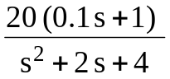; 2) 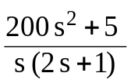;
3) 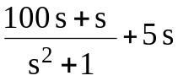; 4) 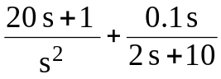;
5) 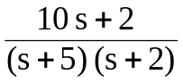; 6) 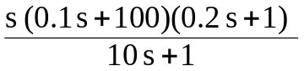;
7) 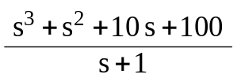; 8) 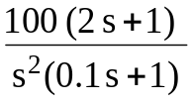;
9) 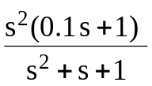; 10) 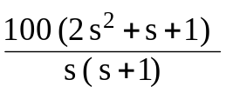.

Литература основная: [4] стр. 76÷79

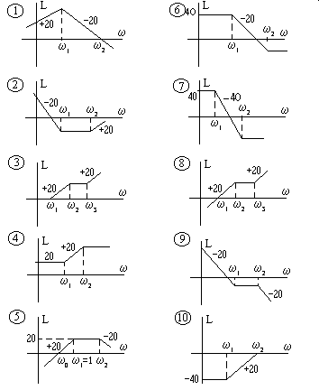
Рис.3. ЛАХ динамического звена (к заданию 1.5)

Задание 1.7. Определить по частотному критерию Михайлова устойчивость системы, если ее передаточная функция Ф(s) имеет вид:

1) 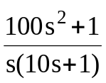; 2) 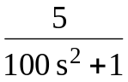;
3) 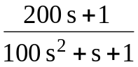; 4) 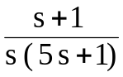;
5) 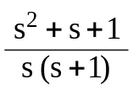; 6) 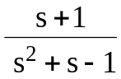;
7) 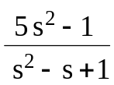; 8) 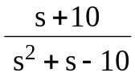;
9) 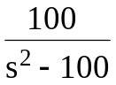; 10) 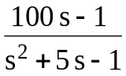.

Литература основная: [4] стр. 80÷82
Задание 1.8. Построить ориентировочно (без расчета) переходный
процесс h(t) на выходе системы, если ее вещественная частотная характеристика Р(ω) имеет вид, как на рис. 4.
Литература основная: [4] стр. 101÷105

Задание 1.9. Определите установившуюся ошибку x(∝) системы с передаточной функцией разомкнутой цепи W(s) и задающим воздействием g(t):

1) g(t) = 5(t), 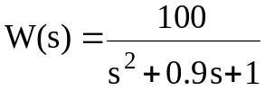;
2) g(t) = 5(t), 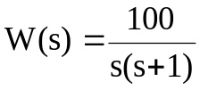;
3) g(t) = 1(t), 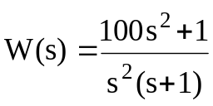;
4) g(t) = 1t , 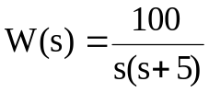;
5) g(t) = 2t² , 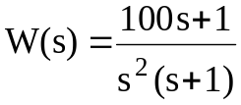;
6) g(t) = 2t , 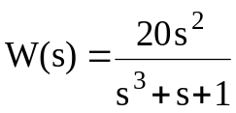;
7) g(t) = 10δ(t), 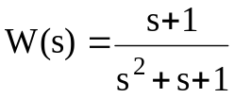;
8) g(t) = 2δ(t), 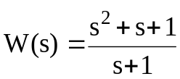;
9) g(t) = t²+ t , 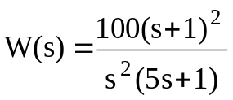;
10) g(t) = 1(t) + 2t , 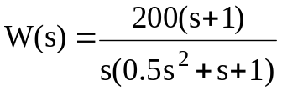.

Литература основная: [4] стр. 92÷98

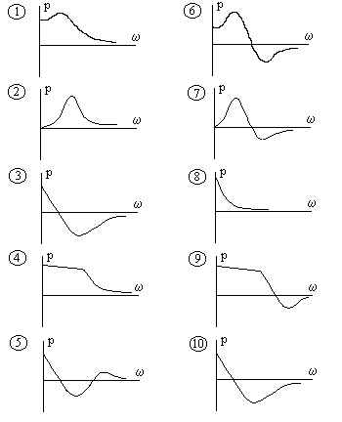

Рис.4. Вещественные частотные характеристики замкнутой системы
(к заданию 1.8)
Задание 1.10. Составьте описание замкнутой системы в пространстве состояний, если ее разомкнутая цепь представляет собой динамическое звено, как в задании 1.4.

Литература основная: [4] стр. 168÷173

Контрольная работа № 2

Включает 5 следующих заданий по теории дискретных систем.
Задание 2.1. Запишите разностное уравнение, связывающее выходную координату у[nT] и входное воздействие g[nT] замкнутой импульсной системы, заданной передаточной функцией W(z) разомкнутой цепи:
1) 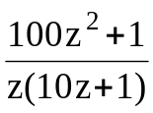; 2) 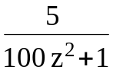;
3) 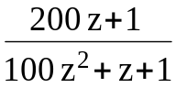; 4) 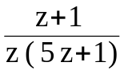;
5) 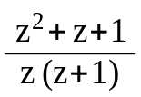; 6) 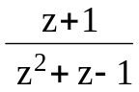;
7) 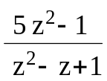; 8) 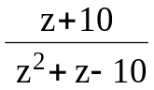;
9) 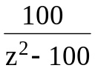; 10) 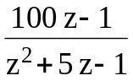.

Литература основная: [5] стр. 20
Задание 2.2. Исследуйте устойчивость замкнутой импульсной системы, характеристическое уравнение которой имеет следующий вид:
1) 2 z² + 3 z + 1 = 0;
2) z² −3 z − 1 = 0;
3) z³ − 1 = 0;
4) z² − 1 = 0;
5) z² − z + 1 = 0;
6) 3 z² + 10 z + 1 = 0;
7) z³ + 1 = 0;
8) z² + 1 = 0;
9) 10 z² + z − 1 = 0;
10) z³ + z² + 1 = 0.

Литература основная: [5] стр. 41÷46

Задание 2.3. Найдите дискретную передаточную функцию разомкнутой импульсной системы для моментов времени t = nT (n = 0, 1, 2, ...), у которой импульсный элемент формирует прямоугольные импульсы длительности γT с периодом дискретности T = 1 c, а непрерывная часть задана передаточной функцией:
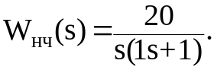
Вариант | 1 | 2 | 3 | 4 | 5 | 6 | 7 | 8 | 9 | 10
γ | 0,1 | 0,2 | 0,3 | 0,4 | 0,5 | 0,6 | 0,7 | 0,8 | 0,9 | 1
Литература основная: [5] стр. 22÷29
Задание 2.4. Определите степень астатизма и постройте переходный процесс при единичном ступенчатом воздействии замкнутой импульсной системы, если дискретная передаточная функция разомкнутой системы имеет следующий вид: 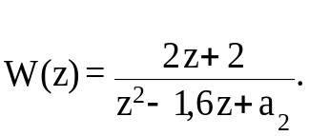

Вариант | 1 | 2 | 3 | 4 | 5 | 6 | 7 | 8 | 9 | 10
a₂ | 0,1 | 0,2 | 0,3 | 0,4 | 0,5 | 0,6 | 0,7 | 0,8 | 0,9 | 1
Литература основная: [5] стр. 46÷53
Задание 2.5. Для замкнутой системы по заданию 2.1 найдите матрицу системы A, матрицу управления B и матрицу наблюдения C.
Литература основная: [5] стр. 60÷67

Контрольная работа № 3

Включает 5 следующих заданий по теории нелинейных систем.
Задание 3.1. Изобразите сигнал y_{н}(t) на выходе нелинейного элемента со статической характеристикой, приведенной на рис. 5, если на его вход подано гармоническое воздействие x(t)=a×sin(ωt) при a>x₁ .

Литература основная: [5] стр. 68÷73
Задание 3.2. Для нелинейной системы, имеющей фазовый портрет как на рис. 6, дайте ориентировочный вид переходного процесса.

Литература основная: [5] стр. 95÷109

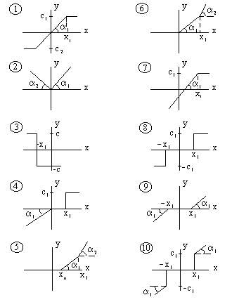
Рис. 5. Статические характеристики нелинейных звеньев (к заданию 3.1)

Задание 3.3. Для нелинейной системы, имеющей фазовый портрет как на рис. 6, определите частоту автоколебаний.

Литература основная: [5] стр. 95÷109
Задание 3.4. Исследуете автоколебания в релейной системе, линейная часть которой имеет передаточную функцию
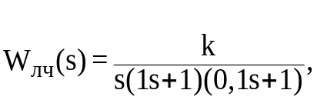

а статическая характеристика нелинейного элемента задана аналитически
y_{н} = 1×sign x.
Вариант | 1 | 2 | 3 | 4 | 5 | 6 | 7 | 8 | 9 | 10
k | 1 | 10 | 20 | 30 | 40 | 50 | 60 | 70 | 80 | 90
Литература основная: [5] стр. 83÷95

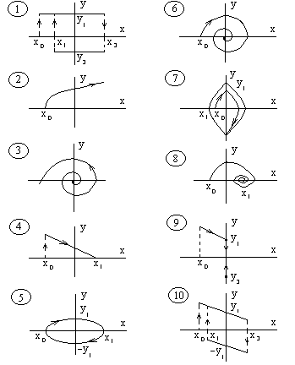

Рис. 6. Фазовые портреты (к заданиям 3.2 и 3.3)

Задание 3.5. Как изменится фазовый портрет нелинейной системы (рис. 7), если ввести перед нелинейным элементом интегро-дифференцирующее звено с передаточной функцией
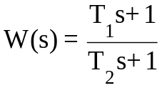,
где T₁ и T₂ имеют значения:
Вариант | 1 | 2 | 3 | 4 | 5 | 6 | 7 | 8 | 9 | 10
T₁ | 0,2 | 0,2 | 0,5 | 1 | 0 | 1 | 0,5 | 0,75 | 1 | 0,5
T₂ | 1 | 0,5 | 0,2 | 0,2 | 1 | 0 | 0,5 | 0,2 | 0,5 | 1
Литература основная: [5] стр. 109÷117

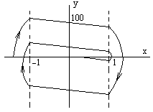

Рис. 7. Фазовый портрет системы (к заданию 3.5)

БИБЛИОГРАФИЧЕСКИЙ Список
Основная литература
- Бесекерский, В.А. Теория систем автоматического управления. – 4-е изд., перераб. и доп. / В.А. Бесекерский, Е.П. Попов. – СПб.: Профессия, 2003. – 752 с.
- Попов, Е.П. Теория линейных систем автоматического регулирования и управления / Е.П. Попов. - М.: Наука, 1989. - 304 с
- Попов, Е.П. Теория нелинейных систем автоматического регулирования и управления / Е.П. Попов. - М.: Наука, 1979. - 256 с.
- Тюкин, В.Н. Теория управления. Часть 1. Обыкновенные линейные системы управления. – 2-е изд. / В.Н. Тюкин. - Вологда: ВоГТУ, 2000. – 200 с. – Режим доступа: http://www.library.vstu.edu.ru/
- Тюкин, В.Н. Теория управления. Часть 2. Особые линейные и нелинейные системы. – 2-е изд. / В.Н. Тюкин. - Вологда: ВоГТУ, 2001. – 140 с. – Режим доступа: http://www.library.vstu.edu.ru/

Методическая литература
- Теория автоматического управления: методические указания по курсовой работе “Синтез системы автоматического регулирования” / сост.: А.В. Полянский. - Вологда: ВоПИ, 1992. - 21 с
- Теория автоматического управления: методические указания к расчётно - графическим заданиям / сост.: В.Н. Тюкин. - Вологда: ВоПИ, 1997. - 10 с.
- Теория автоматического управления. Моделирование и исследование систем автоматического управления на ЭВМ: методические указания к практическим занятиям / сост.: В.Н. Тюкин. - Вологда: ВоПИ, 1989. - 38 с.
- Теория автоматического управления: методическое пособие к выполнению лабораторных работ / сост.: В.Н. Тюкин. - Вологда: ВоГТУ, 2007. – 52 с. – Режим доступа: http://www.library.vstu.edu.ru/
- Теория автоматического управления: методические указания к практикуму: руководство пользователя комплекса программного обеспечения по курсу ТАУ и контрольные примеры / сост.: В.Н. Тюкин, А.Н. Евстюхин. – Вологда: ВоГТУ, 2005. – 34 с. – Режим доступа: http://www.library.vstu.edu.ru/

Дополнительная литература
- Андриевский, Б.Р. Избранные главы теории автоматического управления с примерами на языке MATLAB / Б.Р.Андриевский, А.Л.Фрадков. - СПб.: Наука, 1999. - 467 с.
- Бесекерский, В.А. Системы автоматического управления с микроЭВМ / В.А.Бесекерский, В.В.Изранцев. - М.: Наука, 1987. - 320 с.
- Бесекерский, В.А. Сборник задач по теории автоматического регулирования и управления / В.А.Бесекерский, А.Н.Герасимов, С.В.Лучко; под ред. В.А.Бесекерского. - М.: Наука, 1978. - 512 с.
- Воронов, А.А. Теория автоматического управления. Учеб. для вузов в 2-х частях / А.А.Воронов, Д.П.Ким, В.М.Локин; под ред. А.А.Воронова. - 2-е изд. - М.: Высш. шк., 1986. – Т.1. – 376 с.; Т.2. – 504 с.
- Глушаков, С.В. Математическое моделирование. Mathcad 2000 Professional. MATLAB 5.3 / С.В.Глушаков, И.А.Жакин, Т.С.Хачиров. – Харьков: Фолио; М.: АСТ, 2001. – 524 с.
- Дьяконов, В. VisSim+Mathcad+MATLAB. Визуальное математическое моделирование / В. Дьяконов. – M.: Салон-Пресс, 2004. – 384 с.
- Душин, С.Е. Теория автоматического управления: учеб. пособие для вузов / С.Е. Душин, Н.С. Зотов, Д.Х. Имаев; под ред. В.Б.Яковлева. - 2-е изд. - М.: Высшая школа, 2005. – 567 с.
- Имаев, Д.Х. Анализ и синтез систем управления. Теория. Методы. Примеры решения типовых задач с использованием персонального компьютера / Д.Х.Имаев, З.Ковальски, Н.Н.Кузьмин, Л.Б.Пошехонов, Г.П. Цапко, В.Б.Яковлев. - СПб., Гданьск, Сургут, Томск, 1998. - 172 с.
- Мирошник, И.В. Линейные системы автоматического управления / И.В. Мирошник, А.А.Бобцов. - СПб.: ИТМО, 2001. - 245 с.
- Мирошник, И.В. Нелинейные системы автоматического управления / И.В. Мирошник. - СПб.: ИТМО, 2002. - 169 с.
- Первозванский, А.А. Курс теории автоматического управления / А.А. Первозванский. - М.: Наука, 1986. - 616 с.
- Первозванский, А.А. Курс теории автоматического управления: учеб. пособие / А.А. Первозванский. – 2-е изд., стер. – СПб, «Лань», 2010 г., 624 с.
- Фатеев, А.В. Расчёт автоматических систем / А.В.Фатеев. - М.: Высшая школа, 1973. - 336 с.
- Топчеев, Ю.И. Атлас для проектирования систем автоматического регулирования / Ю.И.Топчеев. - М.: Машиностроение, 1989. - 752 с.
- Цыпкин, Я.З. Теория линейных импульсных систем / Я.З.Цыпкин. - М.: Физматгиз, 1963. - 968 с.
- Юревич, Е.И. Теория автоматического управления / Е.И. Юревич. - Л.: Машиностроение, 1980. - 412 с.

